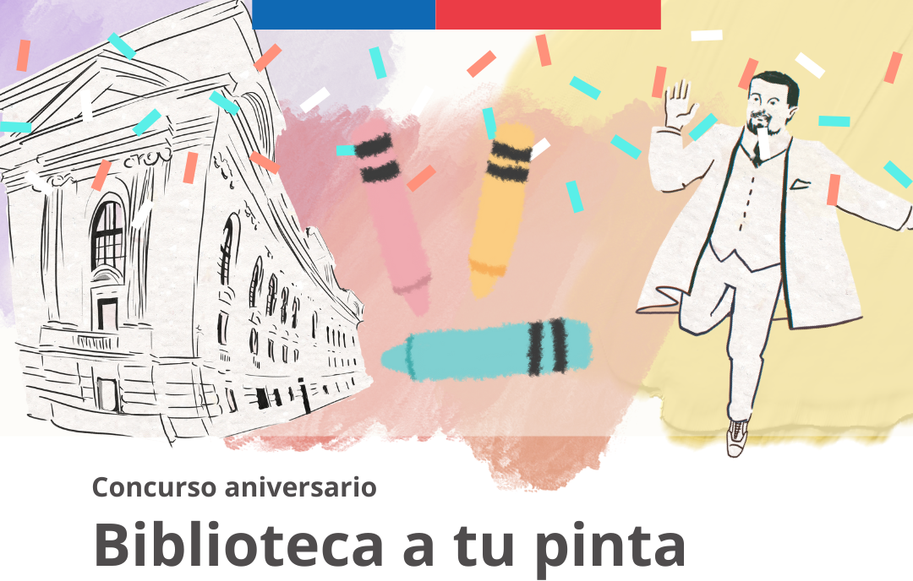
BASES
III CONCURSO DE PINTURA PARA NIÑOS, NIÑAS y JÓVENES
BIBLIOTECA SANTIAGO SEVERIN DE VALPARAÍSO
“LA BIBLIOTECA A TU PINTA”

I Contexto del concurso
La Biblioteca Santiago Severin de Valparaíso dependiente del Servicio Nacional del Patrimonio Cultural, creada en 1873, fue la primera biblioteca pública del país. En 1912, Santiago Severin - empresario y filántropo - donó los fondos necesarios para iniciar la construcción de un edificio adecuado para albergar las colecciones y servicios de una biblioteca pública a la altura de las necesidades de la ciudad. La construcción finalizó en 1919, inaugurándose en el corazón de la ciudad la Biblioteca con el nombre de su benefactor.
La biblioteca Santiago Severin que este 2026 cumple 153 años, es una de las instituciones culturales con mayor tradición, presencia y cariño entre los habitantes de Valparaíso y sus alrededores, un espacio de encuentro en el que se fortalecen los lazos de la comunidad con la recreación, la lectura, la cultura y el patrimonio, contribuyendo con ello al desarrollo integral de la región.
Por su valor patrimonial, en 1998 el edificio de la biblioteca y su entorno fue declarado Monumento Histórico
En el marco de un nuevo aniversario, surge la convocatoria al III concurso de pintura “LA BIBLIOTECA A TU PINTA”, con el objetivo de acercar a los niños, niñas y adolescentes de a la biblioteca y sus servicios, propiciando además una espacio de expresión y vinculación con el arte, la cultura y el patrimonio, en el marco del aniversario 153 años de la biblioteca Santiago Severin.

II Del Concurso
Para participar en el presente Concurso se deberán considerar los siguientes requisitos:
- El concurso está dirigido a Niños, Niñas y adolescentes entre los 4 y 14 años
- Los premios:
En esta versión del concurso, la organización ha decidido premiar a todos los Niños, Niñas y adolescentes que participen:
- Experiencia artística grupal - viernes 27 horario pm
- Kit lector + 1 libro
- La creación debe ser original e inédita, de “técnica libre y mixta” (témperas, lápices de colores, plumones, pasteles, collage, entre otros.). Las creaciones pueden llevar texto;
No se admitirán intervenciones de terceros en la creación de las obras;
- Para participar, se debe retirar en el Mesón de Informaciones de la Biblioteca Santiago Severin (Ubicada en Calle Plaza Simón Bolívar 1653, Valparaíso) las plantillas de uno de los dibujos (Don Santiago Severin o del edificio de la Biblioteca) a intervenir. También se pueden descargar desde:
- Ilustración de Don Santiago Severin https://drive.google.com/file/d/1bUokqEhC02myZAC-jHJHBricwyEUSXAO/view
- Ilustración del edificio de la Biblioteca https://drive.google.com/file/d/1bWpc0KraX0HjqWsQXg-0x6r-DXcPjV70/view
- Se debe elegir una de las plantillas, es decir, presentar solo una obra. De presentar 2 o más, lamentablemente quedará fuera de base.
- Las obras participantes deben ser depositadas en el buzón habilitado para estos fines en el mesón de informaciones de la biblioteca, entre los días lunes 02 al 24 de febrero (lunes a viernes de 10 a 17:30 hrs..)
- Cada obra debe estar identificada al reverso con los siguientes datos:
- Nombre
- Edad
- Título de la obra
- Correo electrónico (del adulto/a responsable)
- Rut o pasaporte
- Celular(del adulto/a responsable)
- Nombre del adulto/a responsable
- Para participar todos los niños, niñas y adolescentes deberán ser socios/as de la biblioteca. La inscripción es gratuita y pueden inscribirse menores de edad, revisa acá cómo https://www.bibliotecaseverin.gob.cl/servicios/como-hacerse-socioa-de-la-biblioteca
- La ceremonia de participación y la experiencia artística se realizarán el viernes 27 horario pm. Los y las participantes serán contactados previamente.
- La organización del concurso verificará que los participantes cumplan con lo establecido en estas bases, en cuanto a la información solicitada y a las características técnicas de los trabajos. Luego de ello, serán contactados con la invitación a la premiación.
- No podrán participar funcionarios/as de la biblioteca ni sus familiares.
- Los participantes que no cumplan con cualquiera de los requisitos indicados en esta convocatoria, quedarán fuera de base automáticamente.
II De la Publicación de los trabajos y Derechos de Propiedad Intelectual
- Las obras presentadas podrán ser utilizadas por la biblioteca y el Servicio Nacional del Patrimonio Cultural en diferentes plataformas de difusión con el objeto de promocionar el concurso y sus alcances.
- Las obras premiadas pasan a ser parte de la propiedad de la Biblioteca Santiago Severin y del Servicio Nacional del Patrimonio Cultural, que se reservará todos los derechos para su utilización, reproducción, exposición y/o difusión en cualquier formato impreso o digital.
- La biblioteca se compromete, por su parte, a indicar el nombre del autor cada vez que la imagen sea reproducida. (Propiedad intelectual)

III Aceptación de las Bases
La sola participación en este Concurso implica la aceptación total de las bases del mismo.
Dudas o consultas en contacto.severin@bibliotecaspublicas.gob.cl

